Лабиринт шахматного короля
Проведи белого короля от левого нижнего поля (а1) до верхнего правого поля доски (h8), ни разу не попав под шах. Чёрные фигуры не ходят.

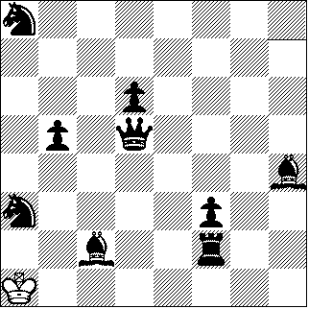 | 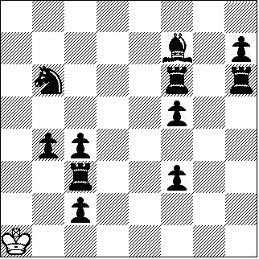
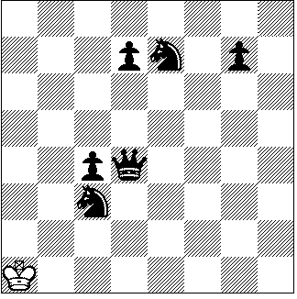 | 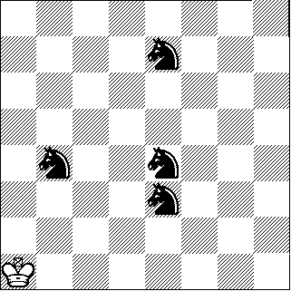

В эту игру можно играть как в «Морской бой»: когда король одного играющего попал на поле, которое атакует чёрная фигура, следующим королём управляет другой игрок.

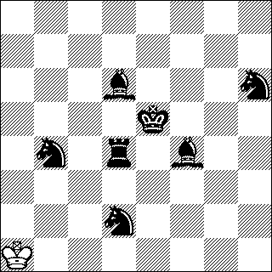 | 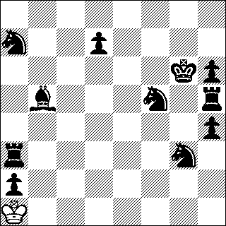

Задание можно использовать как тест на кратковременную память: на некоторое время дайте рассмотреть позицию, а далее пусть король проходит через лабиринт, не видя чёрных фигур.

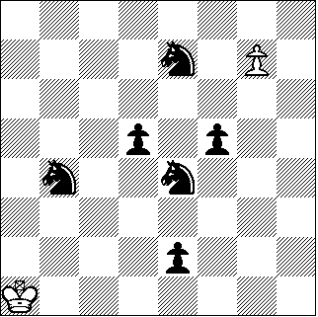 | 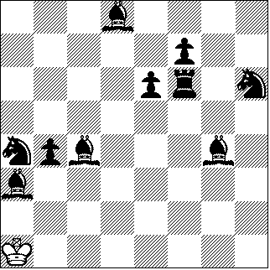

Дополнительное задание. Добавьте в каждую позицию чёрного короля (там, где его нет) так, чтобы он не мешал проходу белого.

Ладья против пешек
Один игрок играет ладьей, другой – пешками. Задача первого игрока съесть все пешки. Задача второго игрока съесть ладью пешками или дойти до поля превращения и превратиться в ферзя.
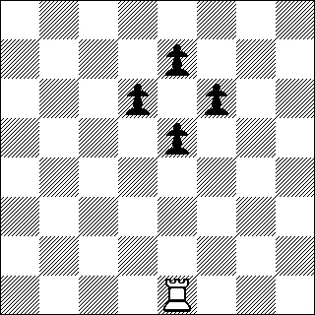

Черные пешки, стоящие на 7 горизонтали, могут первым ходом пойти на две клетки вперёд. Все фигуры ходят и бьют по шахматным правилам. Если при превращении пешки её следующим ходом бьёт ладья, то чёрные не побеждают.

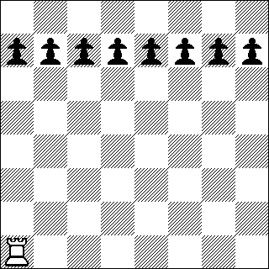

В этой позиции первый ход делают чёрные.

3. Игра «Ферзь против армии пешек»
На квадратном шахматном поле 8×8 на первой горизонтали в любом месте располагается фишка активного игрока – белый ферзь.
Игроки ходят по очереди, начиная с автоматического оппонента игрока.
Ход автоматического оппонента заключается в случайном размещении на последней горизонтали (восьмой) случайного числа черных пешек и в ходах всех остальных черных пешек на поле.
Ход активного игрока заключается в перемещении белого ферзя. При этом ферзь может снимать с доски черные пешки, если при окончании хода занимает поле, где эта пешка находилась. Если любая из черных пешек при своем ходе может съесть белого ферзя, то она делает это, и активный игрок проигрывает игру. Активный игрок также проигрывает игру, если одна из черных пешек достигнет первой горизонтали, превратится в черного ферзя и не будет сразу же съедена белым ферзем.
Цель активного игрока – сделать заданное число ходов.
Для размещения на восьмой горизонтали новых пешек бросьте шестигранный кубик. Если выпадет 1 или 2, то новых пешек добавлять не надо. Если у вас выпадет 3 или 4, то вам необходимо добавить 1 пешку. Если выпадет 5 или 6, то надо будет поместить на последнюю горизонталь две пешки. Для определения вертикали, на которой будет размещаться пешка, бросим все три монеты и по таблице из предыдущей игры, узнаем на какое поле нужно поставить новую пешку. Если поле по какой-то причине занято, то бросаем монеты заново.
Ожидаемое прибавление в армии пешек составляет 1 пешка в ход. Следовательно, ферзь должен каждым своим ходом стараться съесть пешку. Ну, а исход данной баталии будет зависеть от случая. Конечно, серия пятерок и шестерок на кубике заполнит поле превосходящей армией пешек, но удачные единицы и двойки дадут возможность ферзю исправить положение.

КАК НАЙТИ СТРАТЕГИЮ?
Следующая игра была описана в книге Ж. Арсака [1]. Как обычно, автор описал не саму игру, а своё видение как эту игру он бы программировал. Слово первоисточнику:
«… Я представляю шахматную доску как на экране своего микрокомпьютера в виде квадратной таблицы с 64 полями, которые представлены точками. На шахматной доске в левом верхнем углу расположена черная ладья (помеченная крестом), а в нижнем правом углу — белая ладья (помеченная звездочкой). Тринадцать шашек, помеченных маленькими кружочками, случайным образом расположены на игровом поле. Компьютер перемещает черную ладью ×, а вы — белую ладью *.
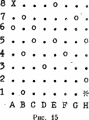
Каждый игрок на своем ходе передвигает ладью, как при игре в шахматы; только на поля на той же строке или в том же столбце. Можно взять шашку и встать на место, которое она занимала; тогда эта шашка выходит из игры. Можно, взять противоположную ладью, если оказывается возможным попасть на занимаемое ею место. Тогда игра останавливается, и тот, кто взял чужую ладью, и есть победитель. В противном случае игра останавливается, когда больше шашек нет. Тот, кто взял больше шашек, и есть победитель…».
Можно ли превратить игру из игры двух активных игроков в «шахматный пасьянс»? Можно, если рассмотреть возможные стратегии для одного из игроков. И запрограммировать все возможные ходы игрока в соответствии с стратегией в зависимости от генератора случайных чисел. Сразу обратим внимание, что по сути, нельзя одновременно сделать ход, определяемый стратегией и ход, определяемый случайным образом. Сделать этого нельзя, если стратегия выигрышная или ничейная. Никто еще никогда не рассматривал стратегию, которая гарантированно приведёт к проигрышу. Хотя найти такую стратегию гораздо проще…
Вместо слова «стратегия» мы используем слово «поведение», то есть такой перечень условий, триггеров, значений, которые будут определять возможный ход автоматического противника, дающие ему возможность достигнуть своей цели — победить. При этом, безусловно, поведение автоматического противника не гарантирует ему победу — оно лишь (при правильном планировании) увеличивает вероятность достижения победы. То есть автоматический оппонент делает не любой случайный и не какой-то один единственный ход (как в случае с Тезеем и Минотавром), а выбирает случайным образом из планомерно ограниченного числа возможных ходов один из них.
Какое же поведение необходимо для автоматического игрока?
Обратим, прежде всего, внимание на нечётное число шашек, которые являются очевидным способом подсчета числа возможных очков каждого игрока. Для начала рассмотрим игру с минимально возможным нечётным числом шашек — 1 (одной). В этом случае второй игрок может выиграть только в том случае, если он располагается на одной линии с шашкой, а первый игрок — не располагается на одной линии с шашкой.
Для полноты картины рассмотрим четыре возможных варианта.
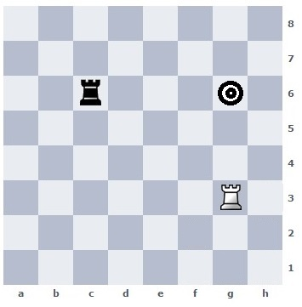 | Если первый игрок своим ходом съедает последнюю шашку (g3:g6), то игра прекращается. Выигрывает первый игрок, так как него больше съеденных шашек.  При этом совсем неважно, где находится ладья второго игрока, так как игра заканчивается до его хода.
Если фишка не находится на одной линии (по горизонтали или вертикали) первого игрока, то, даже, если первый игрок «нападёт» на фишку, перемещая ладью на одну линию с ней, то второй игрок (чёрная ладья), выступая в качестве первого игрока из предыдущего варианта, завершает игру своей победой. | 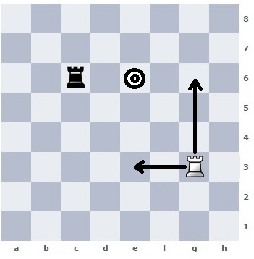
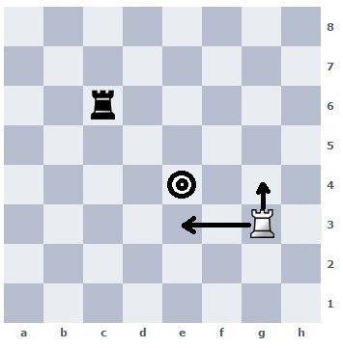 | Если же фишка не находится на одной линии с ладьёй второго игрока, то первый игрок успевает напасть на фишку, и стать вторым игроком из предыдущего случая.  «А какой же четвертый вариант?», спросит внимательный читатель. А вот, он. У первого игрока во втором варианте есть возможность выиграть, если он…
… завершит игру другим способом, съев ладью второго игрока. Причем, если на поле несколько фишек, то угроза завершить игру этим способом является более значимой. Если в случае последней фишки взятие этой фишки является победой, то при другом количестве фишек взятие фишки, на которую нападает ладья противника, является определённым проигрышем. | 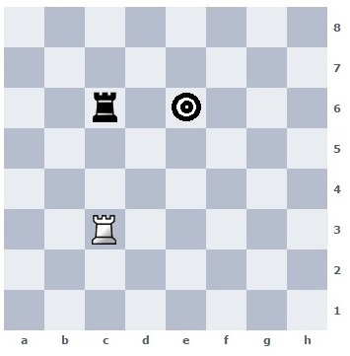

Исходя из данных размышлений, запишем поведение автоматического игрока.
- Если своим ходом есть возможность съесть ладью противника, то надо её съесть и выиграть.
- Если своим ходом есть возможность съесть фишку, и эта фишка последняя, то надо её съесть и завершить игру, приступив к подсчёту съеденных фишек.
- Если своим ходом можно съесть одну или несколько фишек, то для каждой из этих фишек надо определить: сколько других фишек находятся с ней на одной линии (m) и нападает ли ладья активного игрока на эту фишку. Надо съесть фишку, не находящуюся под ударом противника, с наибольшим m. И передать ход активному игроку.
- Если своим ходом нельзя съесть ни одну пешку или каждая из этих фишек находится под ударом противника, то надо переместить игру на одно из возможных полей. Для каждого из возможных полей надо определить, сколько фишек будет атаковано из данного поля (k) и находится ли это поле под ударом противника. Надо переместиться на поле, не находящееся под ударом противника, с наибольшим k. И передать ход активному игроку.
Применим данное поведение к обоим игрокам на исходной позиции первоисточника.
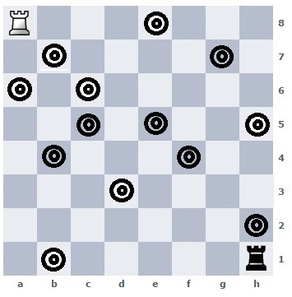 | Белая ладья может съесть фишку на е8 или на а6. Ни одна из этих фишек не находится под ударом чёрной ладьи. От каждой из этих фишек можно достигнуть еще по одной фишки. Так как значения m фишек равны, то можно сделать любой ход с равной вероятностью. Бросим монету. Выпал «орел». Выбираем вариант е8 (1-0).
Ход чёрной ладьи. Под ударом две фишки: h2 и b1. Обе фишки не атакованы белой ладья и каждая из них ведёт к еще одной фишки. Выбор равновероятен. Бросим монетку. Выпала «решка». Выбираем вариант b1 (1-1). | 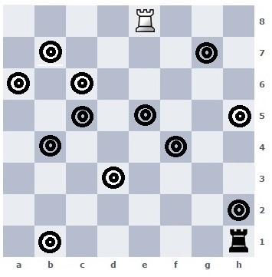
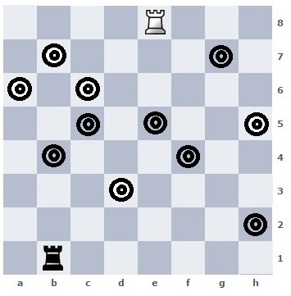 | Следующие ходы белых и чёрных – единственные. У белых на e5, у чёрных – на b4 (2-2).
У белой ладьи снова появился выбор: фишка на с5 или фишка на h5. От каждой фишки можно атаковать ровно по две фишки: с6 и h5, или с5 и h2. Бросим монетку. Выпал «орёл». Выбираем вариант h5 (3-2). | 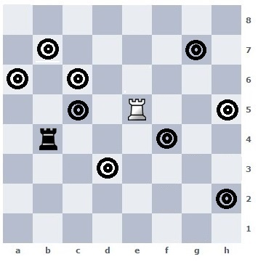
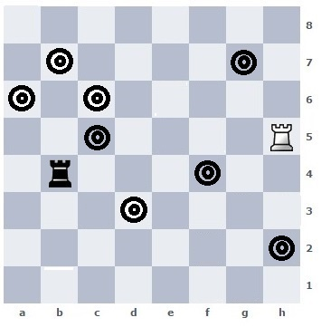 | Черная ладья может съесть фишку на b7 или f4. Но после фишки b7 происходит нападение на одну фишку, а после фишки f4 нападений нет. Берем фишку b7 (3-3).
Белая ладья может съесть фишку на c6 или h2. Но после фишки c6 происходит нападение на одну фишку, а после фишки h2 нападений нет. Берем фишку c6 (4-3).  У чёрной ладьи есть возможность взять только фишку (4-4). | 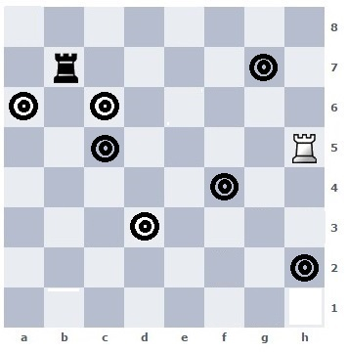
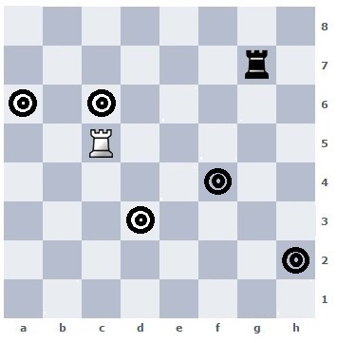 | У белых – единственный ход с6 (5-4).  У чёрных нет возможности съесть фишку. Значит им надо выбрать один из ходов, который приведет к нападению на одну из фишек.
Чёрным нет смысла нападать на фишку a6, так как её уже атакует белая ладья. Чёрная ладья может напасть на каждую из трёх фишек – d3, f4, h2 – двумя способами. Все шесть возможных ходов равноценны. Бросим шестигранный кубик. Выпало 4. Черная ладья перемещается на f7.  У белой ладьи – единственный ход a6 (6-4). | 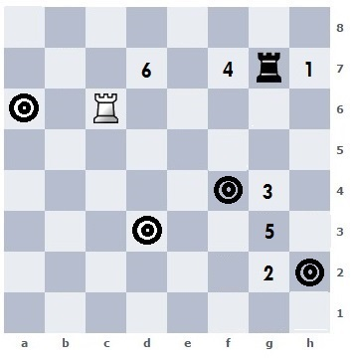
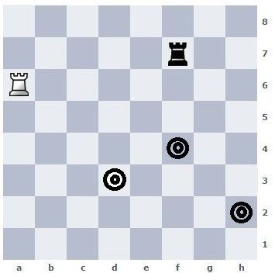 | У чёрной ладьи – единственный ход f4 (6-5). Теперь белая ладья реализует правило 4 своего поведения.
Будем бросать кубик, пока не выпадет число от 1 до 4. Выпала 2. Белая ладья перемещается на a2. | 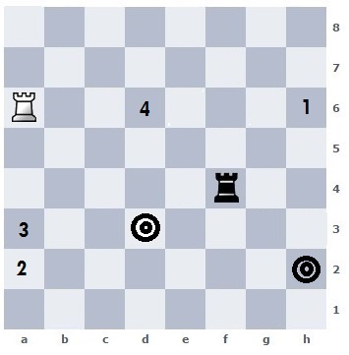
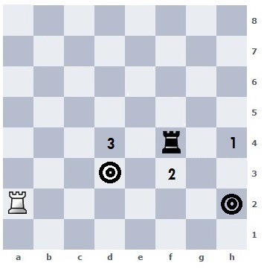 | Черная ладья может напасть на две фишки четырьмя способами, но на f2 она не может ходить, так как это поле атаковано белой ладьей. Значит, остается только три варианта. Будем бросать кубик, пока не выпадет число от 1 до 3. Выпала 1. Чёрная ладья перемещается на h4.
Так как у белой ладьи нет возможности съесть фишку, не атакованную противником, то белая ладья реализует правило 4 своего поведения. Обычно напасть на две фишки можно четырьмя способами, но сейчас у белой ладьи только два варианта: a3 и d2. Бросаем монету. Выпадает орёл. Выбираем ход на a3. | 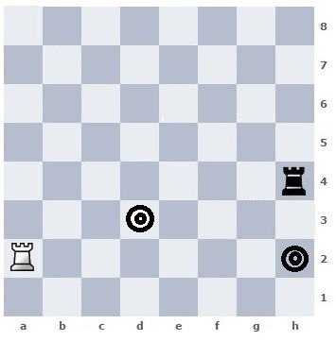
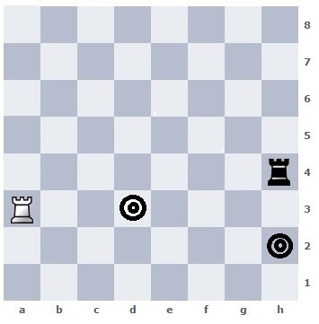 | Последние ходы – единственные. Черная ладья съедает фишку на h2, белая – на d3. Игра заканчивается со счетом (7-6). Победили белые.
Теперь, если вам стало понятно, как реализуется поведение автоматического игрока, попробуйте сыграть несколько игр самостоятельно из начальной позиции (рисунок 15). Играть, конечно, необходимо вторым игроком (чёрной ладьёй). Играйте чёрными самостоятельно, придерживаясь любой стратегии или тактики, и попытайтесь выиграть против автоматического поведения первого игрока (белой ладьи). Я уверен, что вам удастся это сделать далеко не с первого раза, и более того, гарантированно повторить свой результат вам не удастся, так как в поведении автоматического игрока есть некоторый элемент случайности. Если вам с вашим незаурядным интеллектом не удается выиграть у неразумного автоматического игрока, то не означает ли это, что его поведение является стратегически обоснованным?

- Головоломка «Лабиринт матования»
(https://www.lsrhs.net/faculty/seth/Puzzles/leaveOneAlone/chessCheckMaze.html)
Перевод на русский язык, возможно, не вполне красиво звучит. На языке оригинала название головоломки Chess Check Mate Maze. Похожего рода головоломки описаны Элом Вуломом (Al Woolum) в его книге «Рабочая книга: Шахматная тактика», и также они упоминаются в книге «Шахматные лабиринты» Брюса Альберстона (Bruce Alberston).
Необходимо, перемещая только белые фигуры, за определённое число ходов объявить шах чёрному королю. Перемещаемые фигуры не могут вставать под бой чёрных фигур.
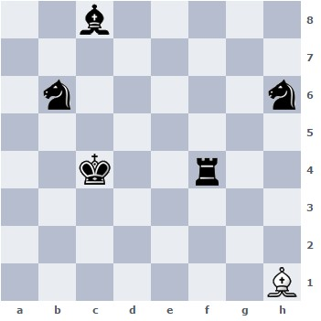 | Пример. Поставьте шах в 4 хода.  Решение.  Слон: 1. (H1)-(С6)  2. (С6)-(Е8)  3. (Е8)-(Н5)  4. (H5)-(E2) +
Задание: Найдите решения следующих головоломок.

7 ходов  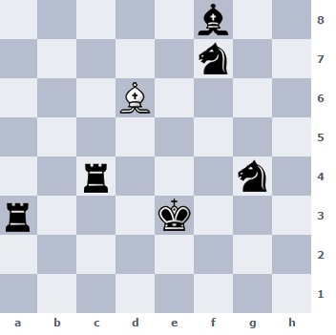 | 6 ходов  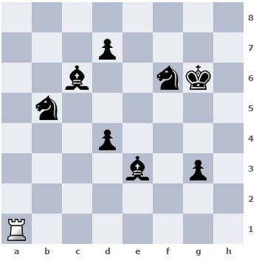
6 ходов  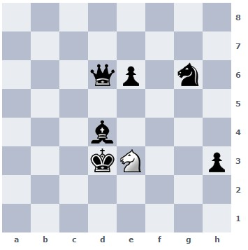 | 5 ходов  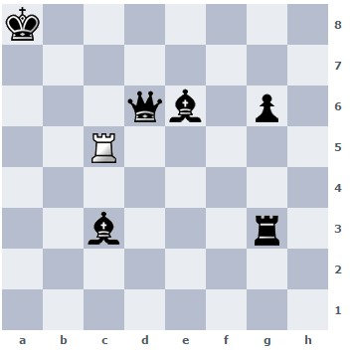
9 ходов  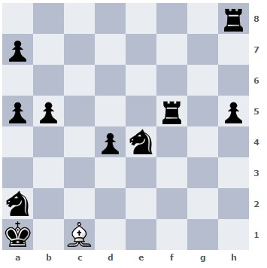 | 6 ходов  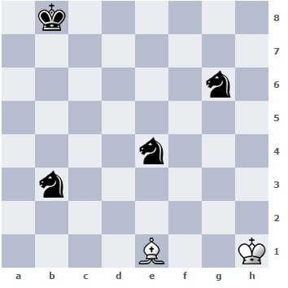

Задание 45. Углы
Следующие задачи при всей их простоте тренируют такие качества Вашего мозга как логика; пространственное мышление и глазомер.
Необходимо в каждом квадрате соединить точки так, чтоб каждая точка была частью одного угла. Угол состоит из 1 точки, соединенной с 2 другими точками линиями равной длины. Угол не может быть 180 градусов и пересекать другие углы.
Первая картинка является примером выполнения данного задания.

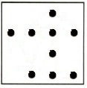 | 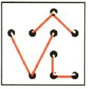
Каждая точка задействована для построения одного из углов. Углы не пересекаются и стороны углов равны.

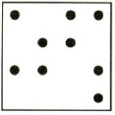 | 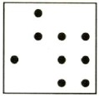 | 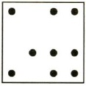 | 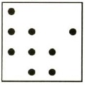
Засеките время, которое потребовалось для нахождения верного решения, или устройте соревнование.

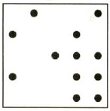 | 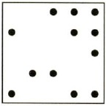 | 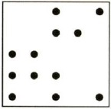 | 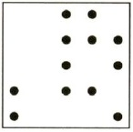
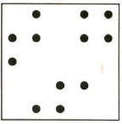 | 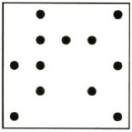 | 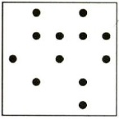 | 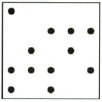
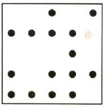 | 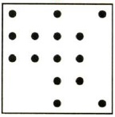 | 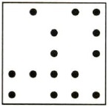 | 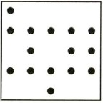
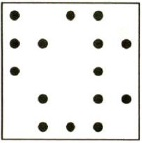 | 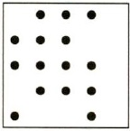 | 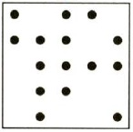 | 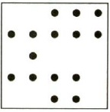

- Задание 48. Игра «Драконы и Лебеди» (Человек играет лебедями)
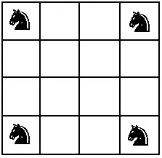 | В игре участвуют четыре «дракона» («кони») и 12 «лебедей». На старте все «драконы» стоят на доске, в угловых клетках. «Лебеди» выставляются по ходу игры, по желанию игрока.  Ход «дракона» заключается в перемещении на соседнюю клетку по горизонтали или вертикали, при условии, что она не занята. «Дракон» также может совершить прыжок через одного «лебедя», после чего «лебедь» снимается с доски. Серийной рубки в этой игре нет, за один ход один «дракон» может срубить только одного «лебедя».
«Лебеди» в свою очередь могут либо выставить ещё одного «лебедя» на доску, либо сдвинуть на одно поле по вертикали или горизонтали «лебедя» уже находящегося в игре.
Цель «лебедей» - обездвижить всех «драконов». Рубить «драконов» «лебеди» не могут.
Цель «драконов» - срубить всех «лебедей».
Ничейное положение – это такое положение, при котором ни одна из указанных целей не может быть достигнута. Отказываться от хода нельзя.
Анализ игры
Стратегия «лебедей»: «Лебеди» должны стремится выстраиваться плотной группой. Если «лебедям» удастся построить квадрат, то это половина победы, так как ни одного «лебедя», стоящего в квадрате срубить нельзя. Очевидно, что «лебеди» могут выстраивать свои ряды только в центре, так как любой «лебедь», так как любой «лебедь», вставший на край на старте игры, будет срублен «драконом». Но с другой стороны, если одного «лебедя» поставить с краю, то «дракон», стоящий в углу окажется перед угрозой захвата. «Дракон» будет вынужден срубить «лебедя» и освободить угол, в который можно будет поставить «лебедя», от которого уже можно строить плотную группу в любом направлении. Таким образом, для «лебедей» возможны два дебютных начала. Во-первых, можно попытаться начать игру с центра, тогда на первых ходах потерь не будет, но построить плотную группу в центре быстро нельзя, и она всё равно будет тут же атакована «драконами». Во-вторых, можно сыграть гамбит, отдав одного «лебедя» первым ходом, выманив, таким образом, «дракона» из угла, с захватом этого угла. Замечу также, что своим первым ходом «драконы» всё равно освободят один из углов, поэтому может показаться, что гамбит вещь бессмысленная. Это не так. Освобождая угол, «драконы» могут начать активную игру против «лебедей», встающих в центре и четыре «дракона» могут организовать очень эффективное нападение.
Стратегия «драконов»: Что касается «драконов», то их роль большей части пассивная и не надо обманываться тем, что они рубят «лебедей». По большому счёту «драконы» могут только рассчитывать на «лебединую» ошибку, а, чтобы быть к ней готовыми «драконы» должны играть так, чтобы быть максимально близко к «лебединой» стае. С учётом небольших размеров доски, «драконы» должны становиться к «лебедям» в упор. Единственно стоит еще заметить, что опять-таки, в силу малости доски, возможно, нет необходимости атаковать всеми четырьмя «драконами». Всё-таки углы очень ценная позиция и отдав все четыре угла «драконы» отдадут «лебедям» четыре опорных пункта. Поэтому более правильно, двух драконов оставить в углу и двумя «драконами» атаковать «лебединую» стаю.

- Задание 82. Игра «Три мушкетёра» (Человек играет Гвардейцами)
Три Мушкетера - логическая игра для двух игроков, придуманная Хааром Хулимом (Haar Hoolim) в 1969 г. Игра примечательна тем, что, как и в традиционной игре "лиса и гуси", в ней используется принцип неравных сил; два игрока используют разные по возможности фигуры и условия их победы различны.
В игре используется доска 5×5 клеток. В игре участвует два игрока: Мушкетер (белые ладьи) и Гвардеец (чёрные ладьи). Начальное положение фишек показано на следующей иллюстрации:
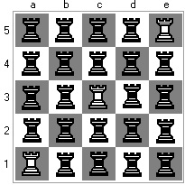
Цели игры различны для обоих игроков:
Гвардейцы побеждают в игре, если им удается заставить все три фишки мушкетеров оказаться в одном ряду или в одном столбце.
Мушкетеры побеждают в игре, если у них в не остается возможных ходов (если хотя бы у одного из мушкетеров есть ход, игра продолжается).
Игроки ходят по очереди, начиная с того игрока, который играет Мушкетерами.
Играющий мушкетерами в свой ход может переместить одного из мушкетеров на соседнюю по горизонтали или вертикали клетку, на которой стоит гвардеец. Гвардеец при этом снимается с доски.
Играющий гвардейцами в свой ход может переместить одного из гвардейцев на соседнюю по горизонтали или вертикали свободную клетку.
Сыграйте шесть игр: три игры за мушкетеров, три игры за гвардейцев.

- Задание 83. Лабиринт «Полное заполнение»
Идея для данного лабиринта возникла на основе идей математика из США Эриха Фридмана. В этой разновидности лабиринта Вы должны найти начальную пустую клетку и пройти через все пустые клетки вертикальными и горизонтальными ходами, делая их каждый раз до упора в занятую, пройденную клетку или край поля. Обходите все препятствия («звезды») стороной!
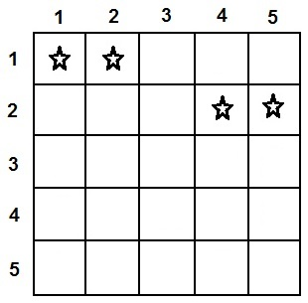 | 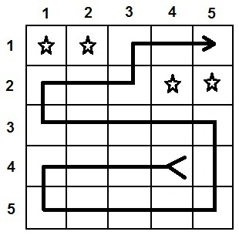

Пройдите следующие лабиринты.

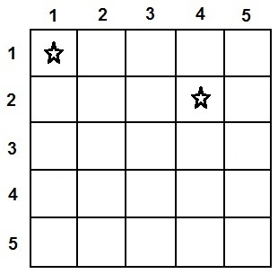 | 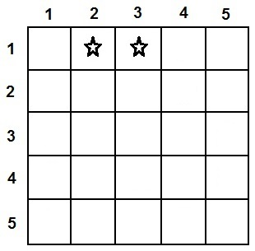 | 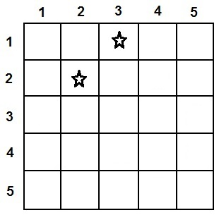
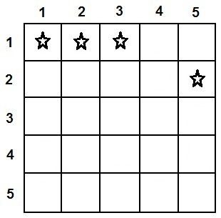 | 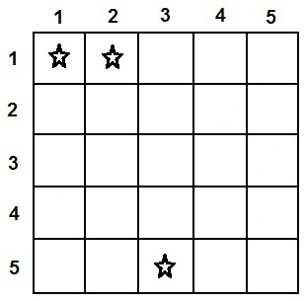 | 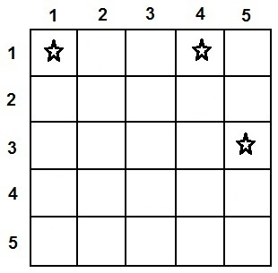
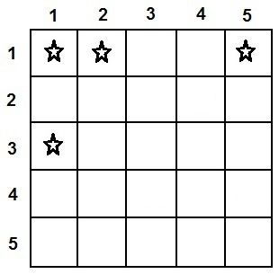 | 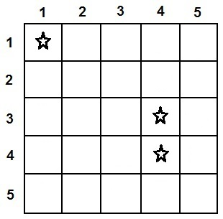 | 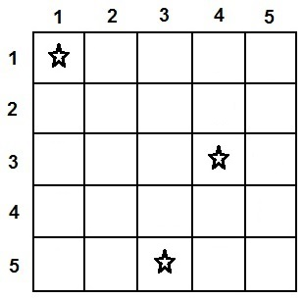
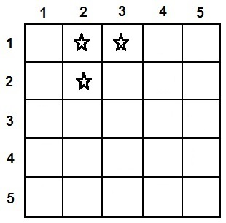 | 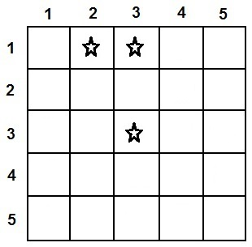 | 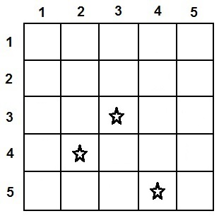
Данное задание несколько похоже на задание «30. Дворник» из [12]. Однако, оно имеет дополнительное усложнение, а именно движение без остановки до ближайшего препятствия. Давайте продолжим.
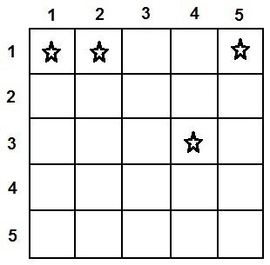 | 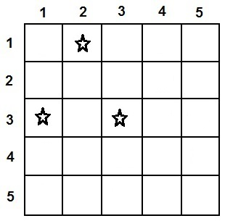 | 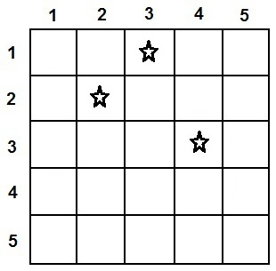
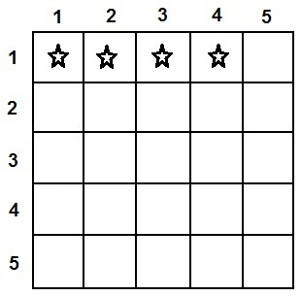 | 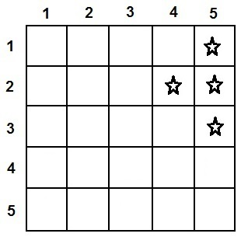 | 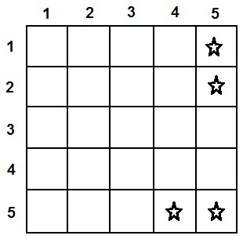
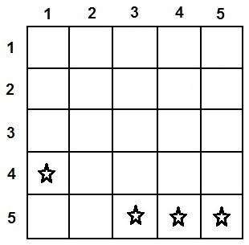 | 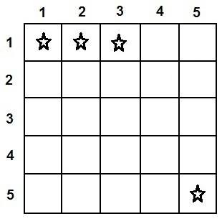 | 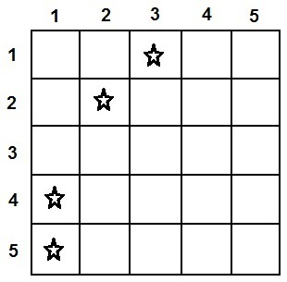
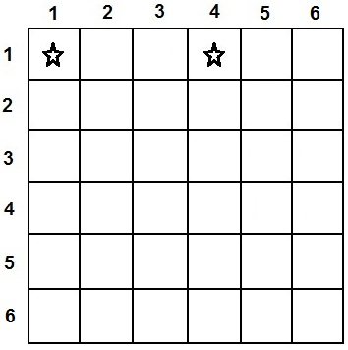 | 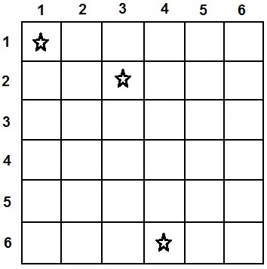 | 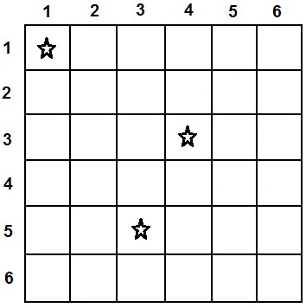

Зафиксируйте время, за которое Вы нашли решение для каждого поля.

- Головоломка (3). «Шахматная головоломка»
(https://www.lsrhs.net/faculty/seth/Puzzles/leaveOneAlone/chessMaze2And3.html)
Необходимо, делая ходы шахматными фигурами по шахматным правилам, получить из начальной позиции требуемую позицию за определённое число ходов.
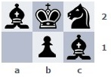 | → за 8 ходов перевести в → | 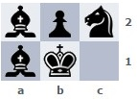
Решение. 1. Кс2-a1 2. Крb2-c2 3. Сс1-b2 4. Крс2-с1
5. Ка1-с2 6. Сb2-a1 7. b1-b2 8. Крс1-b1

Задание: Найдите решения следующих головоломок.

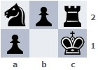 | → за 8 ходов перевести в → | 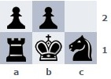
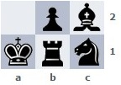 | → за 10 ходов перевести в → | 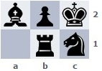
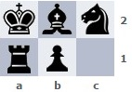 | → за 14 ходов перевести в → | 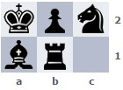
Иногда в таких головоломках задаётся дополнительное условие: перемещаемые фигуры не должны попадать под удар других фигур.
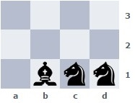 | → за 10 ходов перевести в → (не вставая под бой других фигур) | 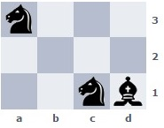
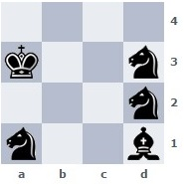 | → за 12 ходов перевести в → (не вставая под бой других фигур) | 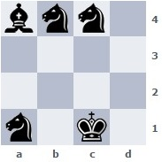
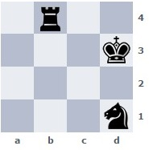 | → за 18 ходов перевести в → (не вставая под бой других фигур) | 